**Carlos Alejandro Montiel Lorenzana  
Diseño y Construcción de Dispositivos Electrónicos  
15000552  
Proyecto Final**

**Resumen:**Imagine que usted está navegando por la vía láctea, en eso usted recuerda que existen planetas y cuerpos celestes que son invisibles en un intervalo de longitud de onda para el ojo humano, entonces usted enciende su visor infrarrojo y logró evitar un accidente con un planeta que solamente es visible de esa forma.

En el proyecto se hará uso de un sensor infrarrojo para capturar algún tipo de movimiento donde el movimiento de algún objeto que emita calor (ya que el calor es emitido también en una longitud de onda no visible para el ojo humano) será notificado por medio de un foco de luz.

**Objetivos:**

* Comprender el uso básico de tinkercad.
* Comprender la exportación a EAGLE.
* Calcular costos.

**Procedimiento de Diseño:**Existe una herramienta donde se pueden diseñar diagramas pictográficos el cual hacen explícito el funcionamiento de cualquier circuito que sea construible en la plataforma.  
En tinkercad existe un combo donde hace referencia a varios componentes, módulos y básicos para armar y construit cualquier tipo de circuito.

**Resumen:**

**Inversor hexadecimal:**El circuito integrado 74HC05 contiene 6 inversores por dentro, donde las salidas funcionan como Y(A) = A’ , con una lógica positiva, esto se refiere a que un alto voltaje significa 1 y un bajo voltaje significa 0.  
Acontinuación presentaremos la tabla de excitación,

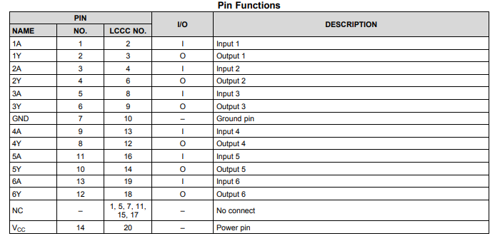

Podemos observar que en la tabla hay un campo que se refiere a la descripción, donde queda explicito el funcionamiento de los pines.  
Contiene 14 pines donde 1 corresponde al pin de tierra y 1 corresponde al pin de fuente eléctrica haciendo un total de 12 pines, o bien, 6 inversores.

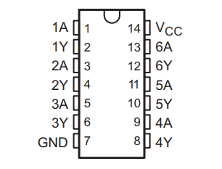

**Sensor piroeléctrico:**

El término piroelectricidad consiste en una variación de una carga eléctrica en la superficie de ciertos cristales, interpretado también como la habilidad de ciertos materiales que generan temporalmente un voltaje cuando sufren un cambio de temperatura, el cambio de temperatura modifica la posición de los átomos según la estructura de cristal.

La propiedad de un cristal piroeléctrico es medir el cambio en polarización neta proporcional al cambio de temperatura.

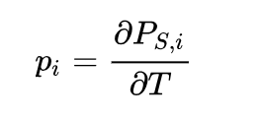

Donde P_i es el vector de coeficiente piroeléctrico.

Los materiales piroeléctricos pueden ser usados como detectores de infrarrojo y detector de la medida de longitud de onda.

Ahora bien, un sensor piroeléctrico tiene la siguiente forma:

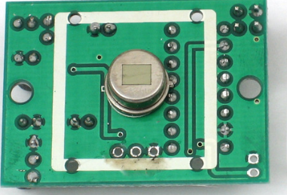

El procesamiento y los cálculos están hechos con el siguiente circuito:

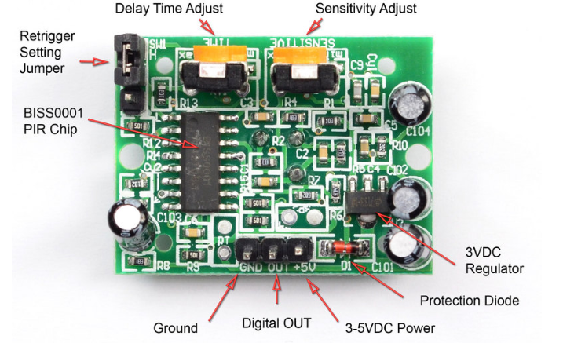

**LU-5-R:**

El LU5R forma parte de la familia de RELAYS.

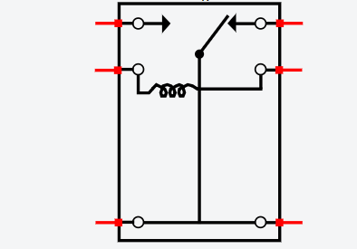

**Materiales:**

* PIR sensor
* SN74HC05
* 2 resistores 1KOhm
* 4 baterías 1.5V
* Potenciómetro 250kOhm
* Capacitor 0.1 uf
* LU-5-R
* 1 Diodo
* Transistor bjt

**Procedimiento:**

1. Se elaboró el diagrama en la plataforma en línea tinkercad, así usando los componentes básicos que ofrece tinkercad  
   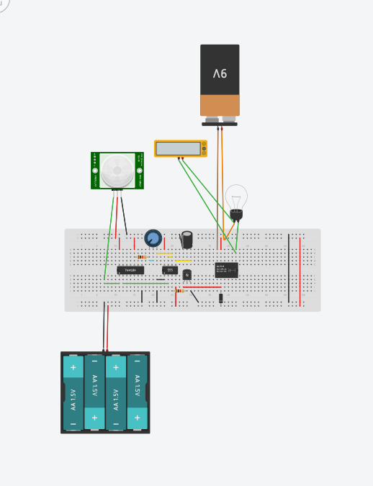
2. En tinkercad existe una opción para poder exportar el archivo a un archivo tipo board (.brd) que es especial para la lectura de diagramas y realización de PCB.

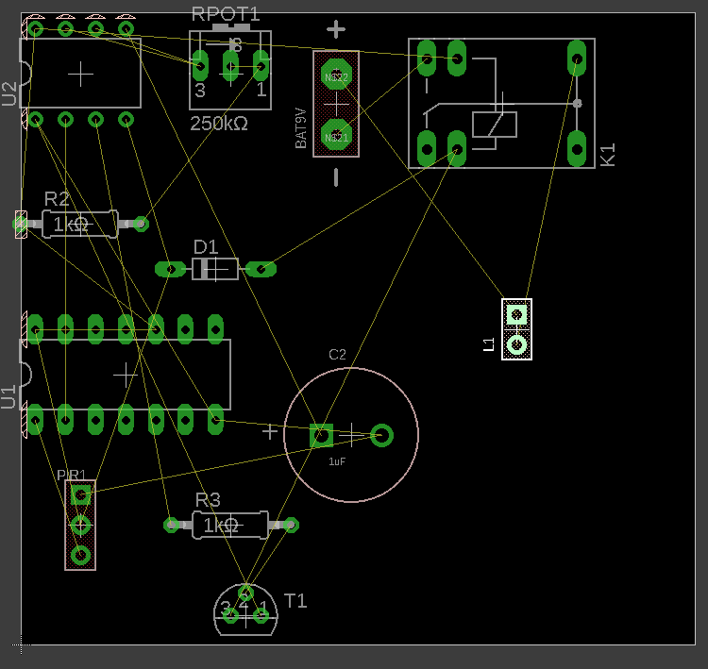

1. Se realizó el uso de la plataforma web oshpark.com el cual auxilia en la realización de circuitos en placa, dándonos totalmente la información de todo el archivo .brd incluyendo costos e información necesaria.

También quedan explicitas las capas del pcb.  
Capa de arriba:

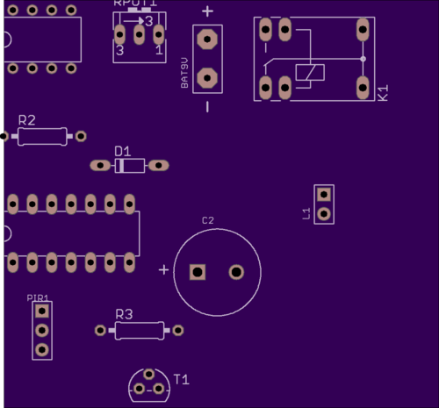

Capa de abajo:

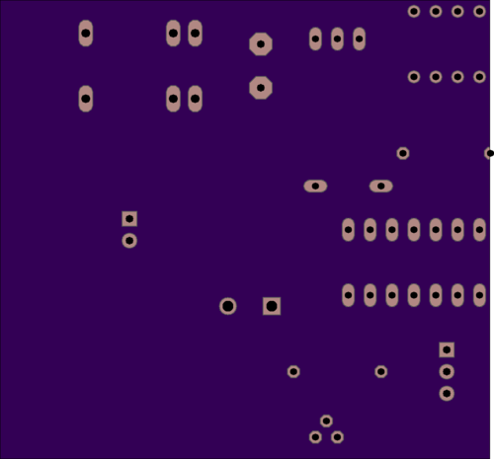

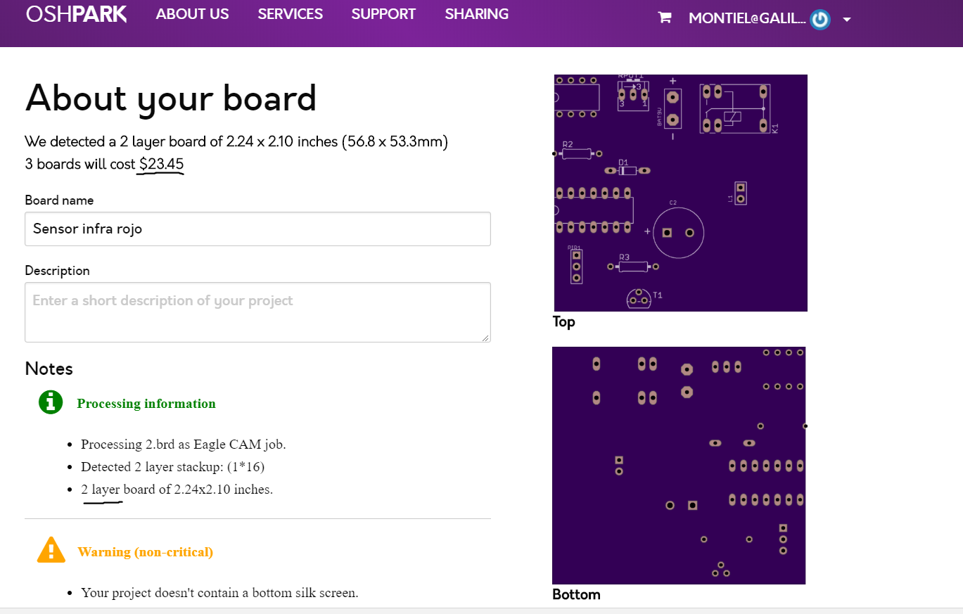

**Recomendaciones:**

* Probar otros simuladores de circuitos, todos los que se pueda y usar el que mejor sea de su utilidad.
* Normalmente no tienen todos los circuitos integrados, puede que alguno no exista en la librería, pruebe con otro programa de simulación electrónica.
* Descargue las librerías para sus controladores que sean compatibles con EAGLE.